Авторы : Андреев В.И. ,
Андреев А.В. ,
Абаполов О.А.

Лабораторная работа №3

Исследование биполярного транзистора в ключевом режиме

Цель работы
Целью лабораторной работы является закрепление теоретических знаний о физических процессах, происходящих в биполярном транзисторе, работающем в ключевом режиме, и приобретение практических навыков в определении основных параметров переходных процессов.

Краткие теоретические сведения

В элементной базе ЭВМ биполярные транзисторы, как правило, работают в ключевом режиме. В этом режиме транзистор может находится либо в режиме отсечки (оба перехода закрыты), либо в режиме насыщения
(оба перехода открыты). При переключении транзистора из режима отсеч-ки в режим насыщения (или наоборот) транзистор попадает в активный режим. Все переходные процессы в биполярном транзисторе (БТ) проис-ходят при переключении его из насыщенного состояния в закрытое или наоборот. В режиме отсечки через коллектор протекает обратный ток коллекторного перехода I_{KO}, который в базе создаёт ток -I_{KO}. При этом на коллекторе БТ напряжение равно U_{K.OTC.}=E_{K}-R_{K}I_{KO}≈ E_{K} .
При подаче на базу БТ прямого напряжения транзистор открывается и переходит в режим насыщения. Поэтому выходное напряжение (U_{К.НАС.}) становится близким к нулю и равно
U_{K.HAC.}=E_{K}-R_{K}I_{K.HAC.}
В режиме насыщения оба перехода – эмиттерный и коллекторный открыты и в базу начинается инжекция (в случае транзистора n-p-n типа) электронов. При этом в базе накапливаются избыточные неосновные заряды (электроны). Процессы накопления и рассасывания этих избыточ-ных зарядов оказывают существенное влияние на форму выходного импульса транзистора. Графики токов и напряжений на входе и выходе БТ в ключевом режиме приведены на рис3.1.
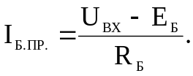 При отсутствии входного импульса (временной интервал от 0 до t₁) транзистор закрыт за счёт запирающего напряжения источника смещения – E_{Б} (рис.3.1а). Об этом свидетельствуют значения тока коллектора I_{K}=I_{КБО} и U_{K}=E_{K}. При поступлении на вход БТ идеального прямоугольного импульса положительной полярности напряжения U_{ВХ} в цепи базы начинает про-текать прямой ток базы
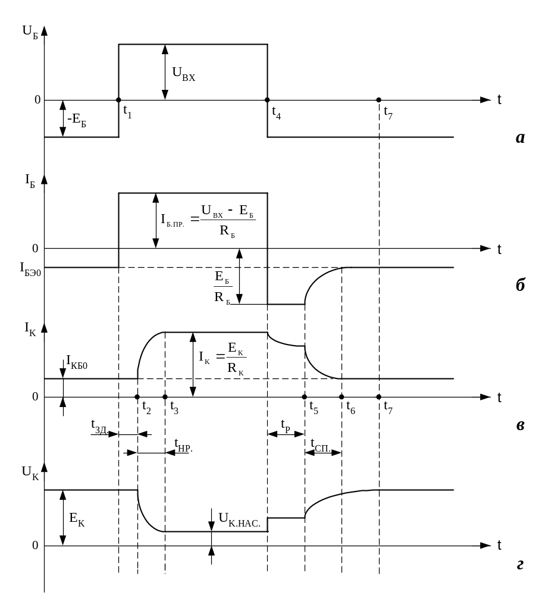
Рис.3.1 Временная диаграмма напряжений и токов биполярного транзистора в ключевом режиме: а – напряжение базы; б – ток базы; в – ток коллектора; г – напряжение коллектора.
После окончания входного импульса (момент t₄), ток базы будет иметь большое значение I_{Б.ОБР.}=E_{Б}/R_{Б}. По мере рассасывания неравновес-ного заряда в базе обратное сопротивление эмиттерного перехода возрастает и ток базы стремится к установившемуся значению I_{БЭО} (рис.3.1б момент времени t₆) .
При действии переднего фронта входного импульса (момент t₁ рис.3.1а) импульс выходного тока I_{К} (рис.3.1в) появляется с небольшой задержкой, которая на графике обозначена как t_{ЗД.} Эта задержка определяется временным перемещением инжектированных из эмиттера в базу электронов до коллекторного перехода, а также временем заряда паразитной ёмкости перехода. С момента времени t₂ (рис.3.1в) транзистор переходит в активный режим, коллекторный ток начинает возрастать по экспоненциальному закону, достигая установившегося значения за время t_{НР}. Это время определяется скоростью накопления неравновесного заряда в базе и временем разряда паразитной ёмкости коллектора. Таким образом время включения транзистора состоит из суммы времени задержки и времени нарастания:
t_{ВКЛ}=t_{ЗД}+t_{НР}.
С физической точки зрения
t_{ВКЛ}≈θ_{Э}/S, (1)
где θ_{Э} – постоянная времени транзистора в активном режиме, а S – коэффициент насыщения транзистора равный S=I_{Б}/I_{БН}.
Анализируя формулу (1), можно сделать следующий вывод: чтобы умень-шить время t_{ВКЛ} необходимо уменьшать числитель дроби – увеличивать граничную частоту транзистора (брать его более высокочастотным ) и увеличивать знаменатель дроби – увеличивать S и входной ток I_{Б}.
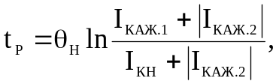 С момента t₄ в цепи базы транзистора протекает запирающий ток I_{Б.ОБР.} , но коллекторный ток при этом остаётся практически постоянным. Это происходит на протяжении времени t_{Р} (времени рассасывания t₄- t₅) (рис.3.1в). Поэтому время рассасывания (t_{Р}) иногда называют временем задержки выключения транзистора и оно может быть определено по формуле:
(2)

где θ_{Н} – постоянная времени транзистора в режиме насыщения; I_{KH}=E_{K}/R_{K} (R_{K}- нагрузка транзистора в цепи коллектора); I_{КАЖ.1}=β(U_{ВХ}/R_{Б}) – это кажущийся ток коллектора, который протекал бы в цепи коллектора при отсутствии резистора R_{К}; I_{КАЖ.2}=- β(U_{ВХ}/R_{Б}). I_{КАЖ.} всегда больше I_{КН}.
Анализируя формулу (2), можно сделать следующий вывод: время рассасывания тем меньше, чем больше значение запирающего тока базы создаёт положительное напряжение базы и чем ближе подходит уровень тока насыщения I_{КН} к уровню кажущегося тока I_{КАЖ.}. А это может быть в том случае, когда меньше степень насыщения транзистора во включенном состоянии. В это время концентрация неравновесных зарядов в базе выше равновесной и коллекторный переход вследствие этого продолжает оставаться открытым. Как только неравновесный заряд у коллекторного перехода рассосется за счёт ухода электронов из базы и рекомбинации, ток коллектора начинает по закону экспоненты уменьшаться, достигая за время спада t_{СП} (рис.3.1в t₅, t₆) установившегося значения I_{КБО}.
На этом этапе происходит два процесса: уменьшение тока коллек-тора до тока его отсечки I_{КБО} (интервал t₅-t₆ рис.3.1в) и заряд коллекторной барьерной ёмкости С_{К} через резистор R_{K} от источника питания Е_{К} (рис.3.2). Процесс уменьшения коллекторного тока I_{КН} до I_{КБО} близкого к нулю, происходит весьма быстро, особенно при большом запирающем токе базы. Длительность этого процесса составляет малую долю от времени t_{СП} спада. Существенно большую длительность имеет процесс заряда барьерной ёмкости коллекторного перехода С_{К}. После отсечки коллекторного тока эта ёмкость продолжает заряжаться от источника Е_{К} через R_{K}. Поэтому
t_{СП}=3R_{K}(C_{K}+C_{H}), (3)
где С_{Н} – ёмкость паразитная нагрузки транзистора.
Таким образом время выключения t_{ВЫКЛ} равно сумме времени рассасывания и спада :
t_{ВЫКЛ}= t_{Р}+ t_{СН}. (4)
Временные параметры t_{ВКЛ} и t_{ВЫКЛ} являются основными в ключевых схемах, которые в свою очередь являются основой элементной базы вычислительной техники. По ним определяется быстродействие элементов и ЭВМ в целом.
Одной из основных проблем при повышении быстродействия ключевых схем является уменьшение времени рассасывания t_{Р}. Для этого нужно уменьшить отпирающий ток базы, т.е. – степень насыщения S=I_{Б}/I_{Б.НАС.}. Но при этом возрастает время t_{НР}. Радикальным способом уменьшения t_{Р} транзистора является использование в ключе нелинейной обратной связи. При этом между коллектором и базой БТ включают импульсный диод (рис.3.2). Когда транзистор в режиме отсечки или активном режиме, потенциал коллектора положителен относительно базы. Следовательно, диод находится под обратным напряжением и не влияет на работу ключа.
Когда транзистор переходит в режим насыщения, то потенциал коллектора близок к нулю, диод открывается и на нём происходит падение напряжения U_{ПР}=(0,7…1,5)В. На величину U_{ПР} увеличивается потенциал коллектора и он практически закрывается. При этом исключается двойная инжекция в базу из эмиттера и коллектора, следовательно, исключается накопление избыточного заряда в базе и при запирании ключа будет отсутствовать этап рассасывания. При этом время задержки и нарастания остаются без изменения.

Домашнее задание

1.Изучить процессы, происходящие в БТ в ключевом режиме.
2.Изучить от чего зависит время включения и выключения БТ.
3.Для вызова программы исследования БТ в ключевом режиме необходимо выполнить:
1.Получить у преподавателя вариант задания на моделирование.
2.Вызвать файл Electr_3_1_*.

Лабораторная работа №3-1

Исследование переходных процессов в БТ для схемы включения с общим эмиттером

Схема виртуальной лабораторной установки приведена на рис.3.2. Схема включает в себя: биполярный транзистор n-p-n типа BC107; диод BY228; переключатель “SA1”, с помощью которого можно транзистор включить по схеме с ОЭ (нижнее положение) или ОБ (верхнее положение); генератор прямоугольных импульсов; источник коллекторного питания Е_{К}=12В; переключатель “SA2” для переключения диода; двухлучевой осциллограф, на канале “А” которого отображается входной импульс, а на канале “В” – выходной импульс.
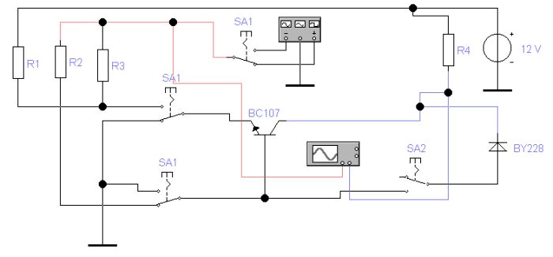
Рис.3.2.Схема виртуальной лабораторной установки исследования БТ.

Порядок выполнения работы

1.Подготовить виртуальную лабораторную установку к работе:
- переключатель SA1 с помощью клавиши “Space” установить в нижнее положение (при этом БТ будет включен по схеме с ОЭ) ;
- переключатель SA2 с помощью клавиши “1” установить в верхнее положение (при этом диод отключен ) ;
- включить осциллограф (дважды щёлкнуть левой кнопкой мыши на пиктограмме осциллографа) и установить на нём следующие режимы и масштабы:
Time Base 0,2 μS/div; Y/T; Auto;
Channel A – 5V/div; DC
Channel B – 5V/div; DC;
- включить функциональный генератор (дважды щёлкнуть левой кнопкой мыши на его пиктограмме) и на его панели установить или проверить следующие режимы и масштабы:
форма выходных сигналов (прямоугольные импульсы) ;
Frequency – 1 МГц;
Duty cycle – 50%;
Amplitude – 1,5V.
2.Запустить виртуальную установку на моделирование. Для этого мышью переключатель “0-1” установить в положение “1”. При этом на экране осциллографа появится временная диаграмма входного и выходного напряжения транзистора. Приостановить моделирование, для этого щелкнуть левой кнопкой мыши по кнопке “Pause”, при этом изображение на экране осциллографа остановится.
3.С помощью визирных линий “1” и “2” измерить амплитуды входного импульса U_{Б} и выходного импульса U_{К}. Амплитуда выходного импульса близка по величине к напряжению Е_{К}=+12В. Следовательно транзистор находится в режиме насыщения U_{Б}= U_{Б.НАС.}.
4.С помощью визирных линий “1” и “2” определить следующие временные параметры: t_{ЗД}; t_{НР;} t_{Р;} t_{СП}.
5.В масштабе перерисовать в отчет временные диаграммы входного и выходного импульсов.
6.С помощью клавиши “2” клавиатуры подключить диод к транзистору и повторить пункты 3,4,5. Отключить диод.
7.На функциональном генераторе установить амплитуду входных импульсов равной U_{ВХ}=0,5U_{Б.НАС.}. При этом амплитуда выходных импульсов уменьшится. Следовательно БТ находится в активном режиме. Выполнить пункты 3,4,5,6.
8.На функциональном генераторе установить амплитуду входных импульсов равной U_{ВХ}=2,3В. При этом амплитуда выходных импульсов несколько увеличится и значительно увеличится время t_{Р}. Это говорит о том, что БТ находится в глубоком насыщении. Выполнить пункты 3,4,5,6.
9.Выключить осциллограф, функциональный генератор и переключатель моделирование установить в положение “0”.

Содержание отчёта

Отчёт должен быть оформлен на листах бумаги в клеточку и содержать:
1.Цель работы и номер варианта.
2.Принципиальную схему виртуальной лабораторной установки.
3.Временные диаграммы входного и выходного напряжений БТ для схемы включения с ОЭ для трех напряжений U_{ВХ} и временные параметры - t_{ЗД}, t_{НР}, t_{Р}, t_{СП}.
4.Временные диаграммы входного и выходного напряжений БТ для схемы включения с ОЭ для трех напряжений U_{ВХ} с подключенным диодом.
5.Выводы, базирующиеся на анализе полученных результатов.

Контрольные вопросы

1.Какие режимы работы БТ вы знаете?
2.Что такое ключевой режим БТ?
3.Нарисуйте временную диаграмму входного и выходного напряжений в ключевом режиме и укажите на ней области 3^{-Х} режимов.
4.Что обозначают временные параметры БТ - t_{ЗД}, t_{НР}, t_{Р}, t_{СП}?
5.Что нужно сделать с БТ, чтобы уменьшить t_{НР}?
6.Что нужно сделать с БТ, чтобы уменьшить t_{Р}?
7.Что нужно сделать с БТ, чтобы уменьшить t_{СП}?

Для исследования БТ для схемы включения с ОБ необходимо вызвать файл Electr_3_2_*.

Лабораторная работа №3-2

Исследование переходных процессов в БТ для схемы включения с ОБ

Схема виртуальной лабораторной установки для исследования БТ, включенного по схеме с ОБ приведена на рис.3.3.
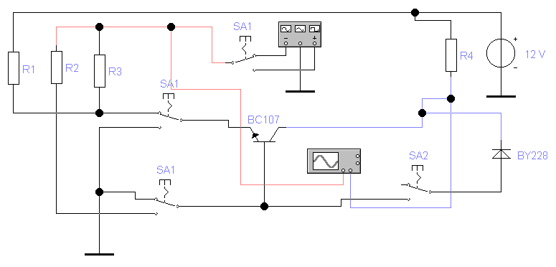
Рис.3.3.Схема виртуальной лабораторной установки для исследования БТ.

Порядок выполнения работы

1.Подготовить виртуальную лабораторную установку к работе:
- переключатель SA1 с помощью клавиши “Space” установить в верхнее положение (при этом БТ будет включен по схеме с ОБ и на его вход будут подаваться импульсы отрицательной полярности) ;
- переключатель SA2 с помощью клавиши “1” установить в верхнее положение (при этом диод отключен ) ;
- включить осциллограф (дважды щёлкнуть левой кнопкой мыши на пиктограмме осциллографа) и установить или проверить на нём следующие режимы и масштабы:
Time Base 0,2 μS/div; Y/T; Auto;
Channel A – 20V/div; DC
Channel B – 5V/div; DC;
- включить функциональный генератор (дважды щёлкнуть левой кнопкой мыши на его пиктограмме) и на его панели установить или проверить следующие режимы и масштабы:
Форма выходных сигналов (прямоугольные импульсы) ;
Frequency – 1 МГц;
Duty cycle – 50%;
Amplitude – 13,3V.
2.Запустить виртуальную установку на моделирование. Для этого мышью переключатель “0-1” установить в положение “1”. При этом на экране осциллографа появится временная диаграмма входного U_{Э} и выходного U_{K} напряжения транзистора. Приостановить моделирование, для этого щелкнуть левой кнопкой мыши по кнопке “Pause”, при этом изображение на экране осциллографа остановится.
3.С помощью визирных линий “1” и “2” измерить амплитуды входного импульса U_{Э} на канале “A” и выходного импульса U_{К} на канале “B”. Амплитуда выходного импульса близка по величине к напряжению Е_{К}=12В. Следовательно транзистор находится в режиме насыщения U_{ВХ}= U_{Э.НАС.}.
4.С помощью визирных линий “1” и “2” определить следующие временные параметры: t_{ЗД}; t_{НР;} t_{Р;} t_{СП}.
5.В масштабе перерисовать в отчет временные диаграммы входного и выходного импульсов.
6.С помощью клавиши “2” клавиатуры подключить диод к транзистору и повторить пункты 3,4,5. Отключить диод.
7.На функциональном генераторе установить амплитуду входных импульсов равной U_{ВХ}=10,3В. При этом амплитуда выходных импульсов уменьшится. Следовательно, БТ находится в активном режиме. На осциллографе установить параметр “Time base”=0,1μS/div. Выполнить пункты 3,4,5,6.
8.На функциональном генераторе установить амплитуду входных импульсов равной U_{ВХ}=16,3В. Транзистор переходит в глубокий режим насыщения. Выполнить пункты 3,4,5,6.
9.Выключить осциллограф, функциональный генератор и переключатель моделирование установить в положение “0”.

Содержание отчёта

Отчёт должен быть оформлен на листах бумаги в клеточку и содержать:
1.Цель работы и номер варианта.
2.Принципиальную схему виртуальной лабораторной установки.
3.Временные диаграммы входного и выходного напряжений БТ для схемы включения с ОБ для трех напряжений U_{Э} и временные параметры - t_{ЗД}, t_{НР}, t_{Р}, t_{СП}.
4.Временные диаграммы входного U_{Э} и выходного U_{К} напряжений БТ для схемы включения с ОБ для трех напряжений U_{Э} с подключенным диодом.
5.Выводы, базирующиеся на анализе полученных результатов.

Контрольные вопросы

1.Нарисуйте схему включения БТ с ОБ.
2.Нарисуйте временную диаграмму входного и выходного напряжений в ключевом режиме для схемы включения с ОБ.
3.Что обозначают временные параметры БТ - t_{ЗД}, t_{НР}, t_{Р}, t_{СП}?
4.Какое по знаку напряжение необходимо приложить ко входу БТ, включенного по схеме с ОБ, типа n-p-n ?
5.Что нужно сделать с БТ, чтобы уменьшить t_{Р}?
6.Что нужно сделать с БТ, чтобы уменьшить t_{СП}?
7.Почему t_{ЗД}, t_{НР}, t_{СП} у БТ, включенного по схеме с ОБ, меньше, чем у транзистора, включенного по схеме с ОЭ?

Список литературы

1. Жеребцов И.П. Основы электроники. – Л.: Энергоиздат, 1989. – 352с.
2. Завадский В.А. Компьютерная электроника. – К.:ТОО ВЕК,1996. – 360с.
3. Медведенко Б.И., Никитин А.П. Электронные приборы. Лабораторные работы 1- 8. – К.: КИИГА, 1994. – 86с.
4. Андреев В.И. Электроника. – К.: КМУГА, 1993. – 38с.

